Vollzeit-Anteil steigt wieder
- Der Teilzeit-Trend in Stelleninseraten hat zumindest vorläufig ein Ende: War der Anteil an ausgeschriebenen Teilzeitstellen auf karriere.at über die letzten Jahre kontinuierlich gestiegen, so ist er zuletzt wieder gesunken.
- Aktuell werden 75 Prozent der offenen Stellen in Vollzeit ausgeschrieben, 15 Prozent in Teilzeit. Der Rest entfällt auf sonstige Anstellungsverhältnisse (z.B. Lehrstellen, Praktika).

Linz/Wien, 31.8.2026 – Auch, wenn sich der Großteil der Inserate auf karriere.at immer noch auf Vollzeitstellen bezieht, so ist deren Anteil über die letzten Jahre kontinuierlich gesunken, während Teilzeitstellen zulegten. Dieser Trend hat nun zumindest vorläufig ein Ende. Waren 2024 noch 16 Prozent der offenen Stellen in Teilzeit ausgeschrieben, so sind es aktuell nur mehr 15 Prozent. Umgekehrt entfiel erstmals in über zehn Jahren wieder ein höherer Prozentsatz auf Vollzeitstellen: Er betrug im Kalenderjahr 2025 sowie im ersten Halbjahr 2026 mit 75 Prozent um einen Prozentpunkt mehr als im Teilzeit-Rekord-Jahr 2024.
„Der Anteil an Teilzeitstellen liegt weiterhin deutlich über dem Niveau der vergangenen Dekade. Dennoch sehen wir, dass aktuell der Anteil an Vollzeit erstmals seit vielen Jahren wieder steigt. Das liegt einerseits an der schwächeren Konjunktur und dem Wandel vom Arbeitnehmer- zum Arbeitgebermarkt, andererseits an der geringeren Nachfrage nach Arbeitskräften in Berufen, in denen traditionell viele Menschen in Teilzeit arbeiten (z.B. Assistenz, Verwaltung). Ob es sich um eine nachhaltige Trendwende oder lediglich um eine kurzfristige Marktschwankung handelt, wird sich zeigen“, erklärt Georg Konjovic, CEO bei karriere.at.

Höherer Vollzeit-Anteil in „Männerdomänen“
Der Anteil an Vollzeit-Jobs ist in männlich dominierten Berufsfeldern höher als in weiblich dominierten. Im Berufsfeld „Führung, Management“ gibt es mit 93 Prozent den größten Anteil an Vollzeitstellen, gefolgt von „IT, EDV“ (85 Prozent) und „Technik, Ingenieurwesen“ (82 Prozent). Außerdem in den Top fünf: „Einkauf, Logistik“ und „Beratung, Consulting“, wo je vier von fünf Jobs in Vollzeit ausgeschrieben sind.
Umgekehrt führt das Berufsfeld „Pharma, Gesundheit, Soziales“ einmal mehr die Liste der Berufsfelder mit dem höchsten Anteil an ausgeschriebenen Teilzeitstellen an (42 Prozent). In den Top fünf finden sich außerdem die Berufsfelder „Coaching, Training“ (36 Prozent Teilzeit), „Assistenz, Verwaltung“ (30 Prozent), „Personalwesen“ (27 Prozent) und „Rechnungswesen, Controlling“ (25 Prozent).
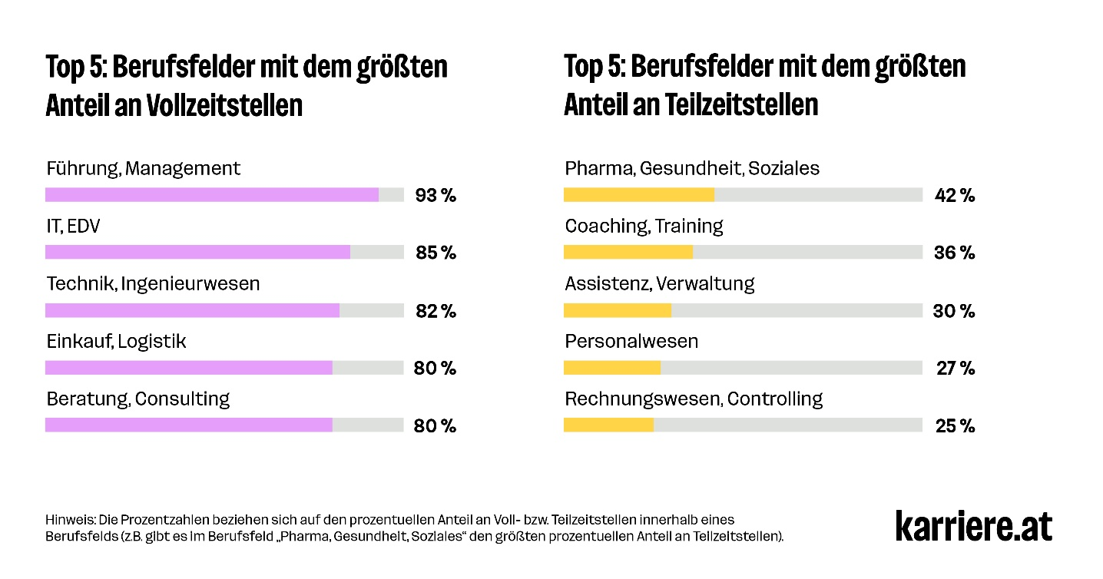
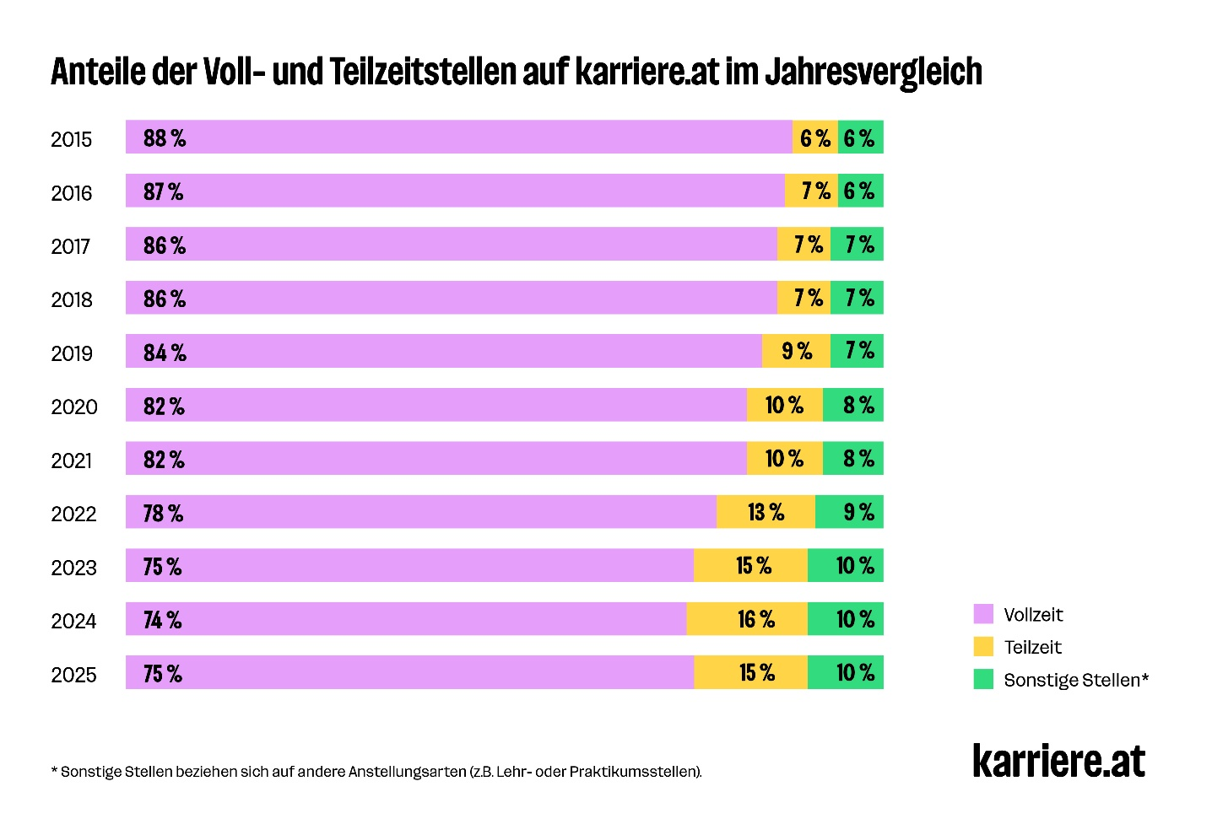
Teilzeit-Land Österreich
Die Teilzeitquote in Österreich ist am zweithöchsten innerhalb der EU. Nur in den Niederlanden ist sie noch höher. Heute arbeitet jede zweite berufstätige Frau in Österreich in Teilzeit, bei den Männern sind es 14 Prozent. Laut einer repräsentativen Umfrage von karriere.at unter Erwerbsfähigen arbeitet jede*r Dritte in Teilzeit, um Care-Arbeit zu leisten. Das trifft auf mehr als ein Drittel der Frauen zu (36 Prozent) und auf rund sieben Prozent der Männer. Männer gaben häufiger an, in Teilzeit zu arbeiten, weil sie mehr Freizeit haben möchten (32 Prozent) oder studieren (25 Prozent).

Über karriere.at
Die karriere.at GmbH ist ein 2004 in Linz gegründetes Digitalunternehmen. Es betreibt mit karriere.at eine Online-Plattform zur Jobsuche und beruflichen Weiterentwicklung, die mit bis zu 1,3 Millionen monatlichen Besucher*innen zu den erfolgreichsten in Österreich zählt. Unternehmen können auf karriere.at Stelleninserate veröffentlichen, sich als Arbeitgeber positionieren und auf eine Talentdatenbank mit über 150.000 Lebensläufen zugreifen.
Das Unternehmen ist Teil der norika group und beschäftigt aktuell rund 200 Mitarbeiter*innen in Linz und Wien.

Rückfragehinweis:
karriere.at
Maresa Mayer, PR-Managerin
+43 664 9657683, Maresa.Mayer@karriere.at
www.karriere.at

